08.04.2025 259-01-01-02-87

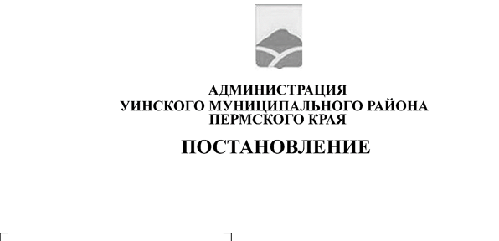
В соответствии со статьями 25.1, 56 Федерального закона от 06.10.2003 № 131-ФЗ «Об общих принципах организации местного самоуправления в Российской Федерации», Уставом Уинского муниципального округа Пермского края, решением Думы Уинского муниципального округа Пермского края от 28.05.2020 № 122 «Об утверждении Положения о порядке организации и проведения схода граждан в населенных пунктах Уинского муниципального округа», администрация Уинского муниципального округа
О назначении схода граждан в населенном пункте с. Чайка Уинского муниципального округа по вопросу ведения и использования средств самообложения граждан
ПОСТАНОВЛЯЕТ:
1.Назначить на 18 апреля 2025 года сход граждан по вопросу ведения и использования средств самообложения граждан в населенном пункте с. Чайка Уинского муниципального округа для граждан, обладающих избирательным правом и зарегистрированных в с. Чайка Уинского муниципального округа.
2.Определить организатором схода граждан по вопросу ведения и использования средств самообложения граждан в населенном пункте с. Чайка Уинского муниципального округа рабочую группу, ответственную за проведение схода граждан (далее – рабочая группы) в следующем составе:
- Азмуханов Булат Равильевич, начальник Чайкинского территориального отдела;
- Калимова Инна Рафаиловна, ведущий специалист Чайкинского территориального отдела.
Назначить уполномоченным лицом Азмуханова Булата Равильевича.
3.Рекомендовать рабочей группе не позднее 14 апреля 2025 года составить списки жителей, участников схода граждан, зарегистрированных в населенном пункте с. Чайка Уинского муниципального округа, обладающих избирательным правом, подготовить информационные материалы к сходу граждан, оповестить граждан населенного пункта с. Чайка Уинского муниципального округа о сходе граждан.
4.Определить время и место проведения схода граждан:
16.00 часов в здании Чайкинского Дома культуры по адресу: Пермский край, Уинский район, с. Чайка, ул.Советская, д. 28 .
5.Определить численность жителей, участвующих в сходе граждан – 260 человек.
6.Утвердить вопрос, выносимый на сход граждан: «Согласны ли Вы на ведение самообложения в 2025 году и направление полученных средств на решение вопросов местного значения: Ремонт моста через реку Ирень с. Чайка?».
7.Настоящее постановление вступает в силу с даты подписания и подлежит размещению в сетевом издании – официальном сайте администрации Уинского муниципального округа Пермского края (http://uinsk.ru) и опубликованию в печатном средстве массовой информации газете "Родник-1".
8.Контроль за исполнением настоящего постановления возложить на руководителя аппарата администрации Уинского муниципального округа Чернобровину В.П.

Глава муниципального округа –
глава администрации Уинского
муниципального округа А.Н. Зелёнкин

